3D게임프로그래밍2

2차 과제 설명 문서

2018182025 이승준

1. 과제에 대한 목표 및 가정

* 프로젝트의 사용 및 수정 예정 사항

기본적으로 1차 과제 때 제작한 프로젝트를 기반으로 여러 요구사항들을 구현하기로 하였다.

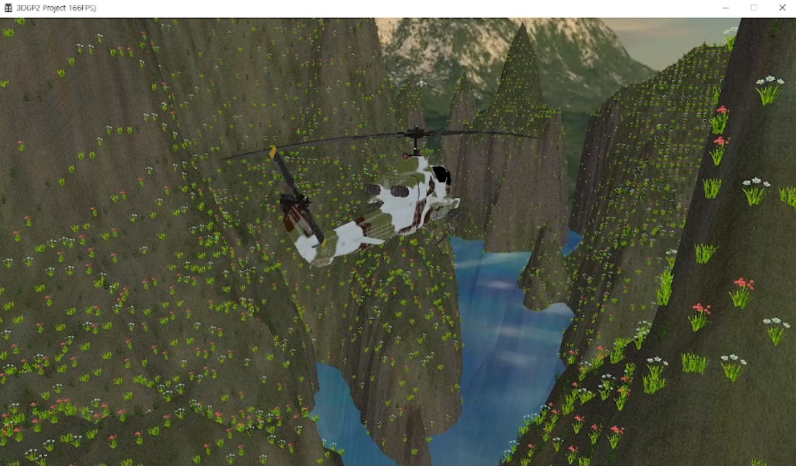

*(1차 과제 실행 화면)*

지난 과제에서는 기하 셰이더와 인스턴싱을 사용하여 빌보드를 구현하였는데, 오브젝트를 생성하여 빌보드의 위치를 지정하여 주고, 이를 셰이더에 넣어서 Update시 오브젝트의 위치 정보를 셰이더의 BillboardInstracingData라고 하는 포인터에서 매 프레임 받아오는 식으로 구성되어 있었다. 그런데 객체가 매 프레임 이동하는 상황에서야 이런 구조가 유효하지만, 한 번 생성되면 절대 위치가 바뀔 일 없는 빌보드에서는 6만개 이상의 모든 빌보드에 대해 오브젝트를 생성해 주는 구조가 낭비라고 생각하였다. 오브젝트 내에도 두 개의 행렬을 포함하여 많은 벡터와 포인터들이 저장되어 있기 때문이다. 따라서 이번 과제에서 빌보드의 오브젝트를 더 이상 생성해주지 않고, 셰이더에서 빌보드의 위치 정보만을 관리하도록 수정해보고자 한다.

* 스텐실을 이용한 외곽선 구현

스텐실 버퍼와 텍스처를 활용하여 외곽선을 구현해 보기로 하였다. 먼저 헬기에 외곽선을 나타내기 위해, 스텐실 참조값을 1로 설정하고 헬기를 렌더링한다. 이는 렌더 타겟에는 그리지 않고 스텐실 버퍼에만 그리도록 한다. 헬기의 렌더가 끝나면 스텐실 버퍼에는 헬기가 그려진 위치에는 1, 그려지지 않은 위치는 0이 되어있는 상태일 것이다.

화면의 픽셀 크기와 같은 텍스처 리소스를 생성한다. 그리고 스텐실 버퍼를 텍스처 리소스로 복사한다.

화면의 크기와 같은 사각형 하나를 렌더링한다. 이는 항상 화면을 가려야 하므로, 월드 변환이나 뷰 변환, 투영 변환 없이 즉시 -1~1의 정규좌표계 형태로 메쉬를 선언해 주어야 한다.

이 메쉬를 렌더링 하면서, 픽셀 셰이더에서 텍스처 리소스를 확인하는데 픽셀과 픽셀의 주위 8칸에 스텐실 참조값이 1인 픽셀이 있는지 확인한다. 있다면 원하는 외곽선의 색을 알파값을 1로 하여 출력한다. 없다면 알파값을 0으로 한다.

이러한 과정으로 출력을 마치면 원래의 헬기보다 살짝 큰 헬기가 단색으로 표현되어 있을 것이다. 여기서 다시 헬기를 렌더 타겟에 렌더링하면 헬기의 외곽선 효과가 나타날 것이다.

* 스트림 출력을 이용한 폭발 파티클 구현

저번 과제에서 적이 파괴될 때 별다른 효과가 없어 심심하다는 느낌이 들었다. 이번 과제에서는 스트림 출력을 이용해 적이 파괴될 때 폭발 효과를 구현해 보기로 하였다.

스트림 출력을 이용해 파티클을 구현하기 위해 두 개의 그래픽스 파이프라인이 필요하다. 첫 번째는 스트림 출력 버퍼에 쓰기 위한 파이프라인이다. 메쉬로부터 기하 셰이더에 파티클의 정점, 속도, 나이 등의 정보를 전달하면 이 파이프라인에서는 그 정보를 바탕으로 새로운 정점을 생성하여 스트림 버퍼에 쓴다. 두 번째 파이프라인에서는 스트림 버퍼에서 그리기 위한 버퍼로 정점 정보를 읽어와 기하 셰이더를 이용해 사각형을 만들어 출력한다. 파티클의 X축, Y축, Z축 방향 속도를 랜덤하게 지정하여 여러 정점을 스트림 출력 버퍼에 기록한다면 폭발 효과가 나타날 것이다.

* 1인칭 시점 구현

3인칭 시점과 1인칭 시점 카메라를 각각 선언하고, 특정 키를 누르면 카메라를 1인칭 시점 카메라로 이동시킨다. 조종석 유리에 해당하는 헬기 메쉬는 렌더링하지 않고, 플레이어를 그리기 전에 화면 전체에 검은 블렌딩 효과를 넣어줘서 조종석 유리 효과를 줄 수 있도록 해 보기로 하였다.

1. 조작법

* **W, A, S, D**
  + 플레이어가 전, 후, 좌, 우로 이동한다.
* **SPACE**
  + 플레이어가 위로 이동한다.
* **SHIFT**
  + 플레이어가 아래로 이동한다.
* **마우스 좌 클릭**
  + 플레이어가 바라보는 방향으로 미사일을 발사한다.
* **E**
  + 누르는 동안 헬기의 외곽선을 표시한다. 이 동안은 지형 뒤에 있는 헬기도 볼 수 있다.
* **R**
  + 누르는 동안 헬기를 1인칭으로 표시한다.

1. 실행 화면

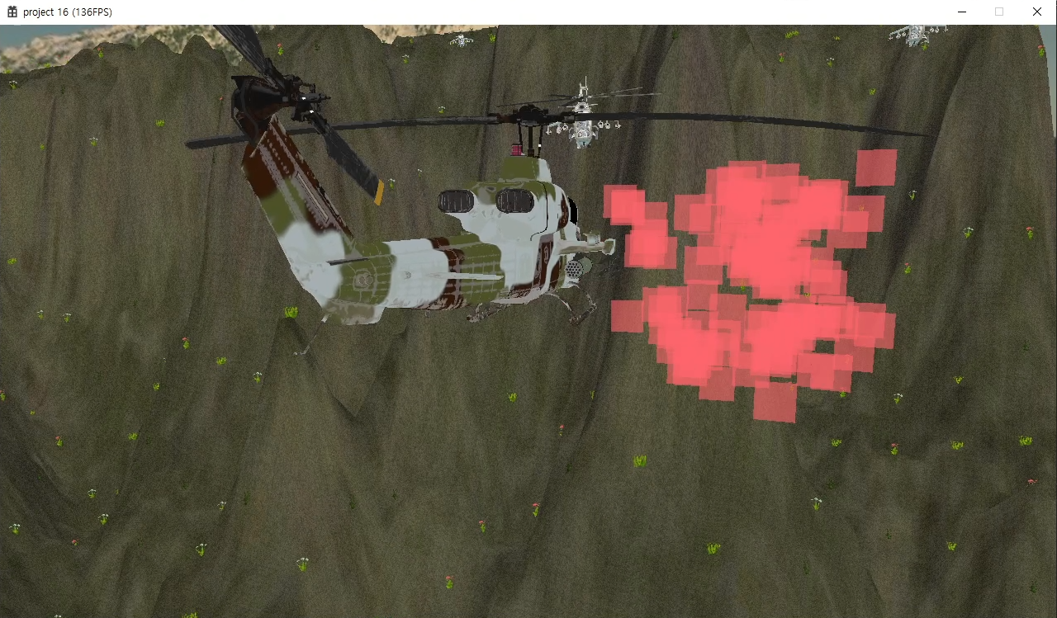

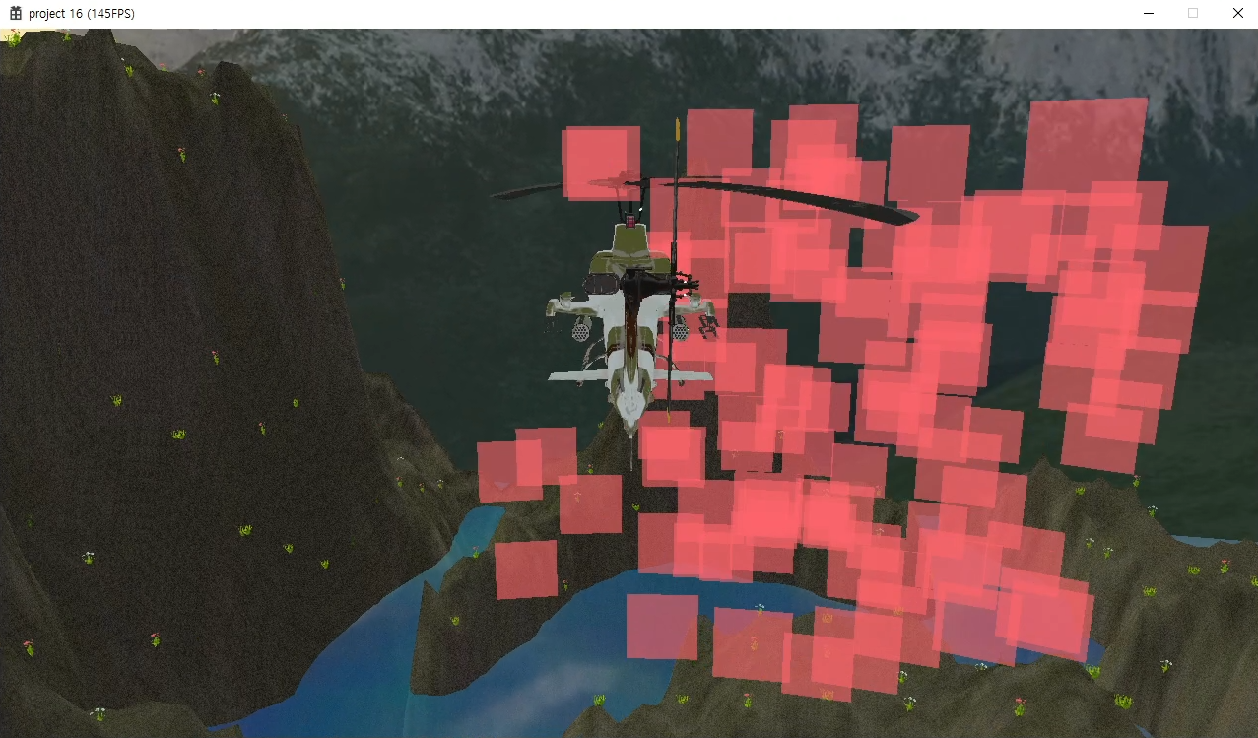

적을 격추하면 붉은 색 파티클이 출력된다. 파티클은 중앙에서 생성 후 사방으로 퍼지도록 하였다.

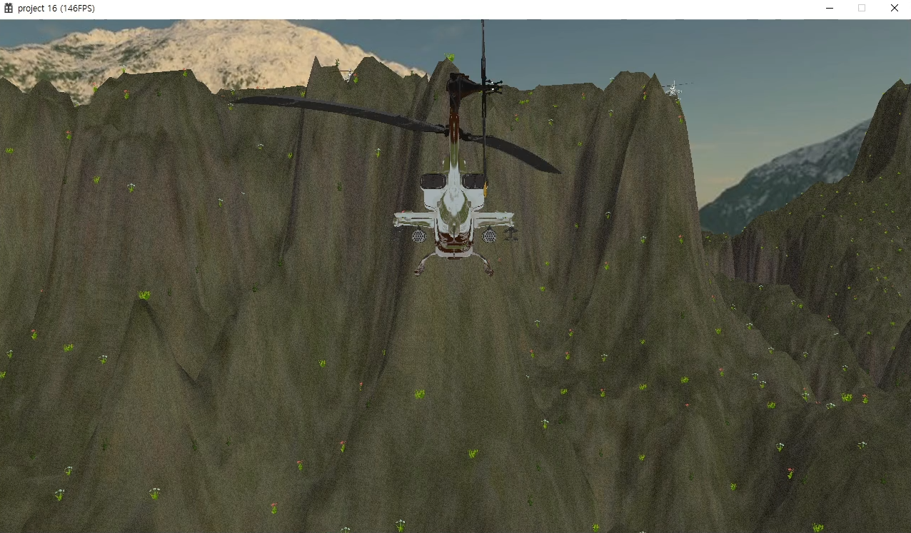

*(E 키 입력 전)*

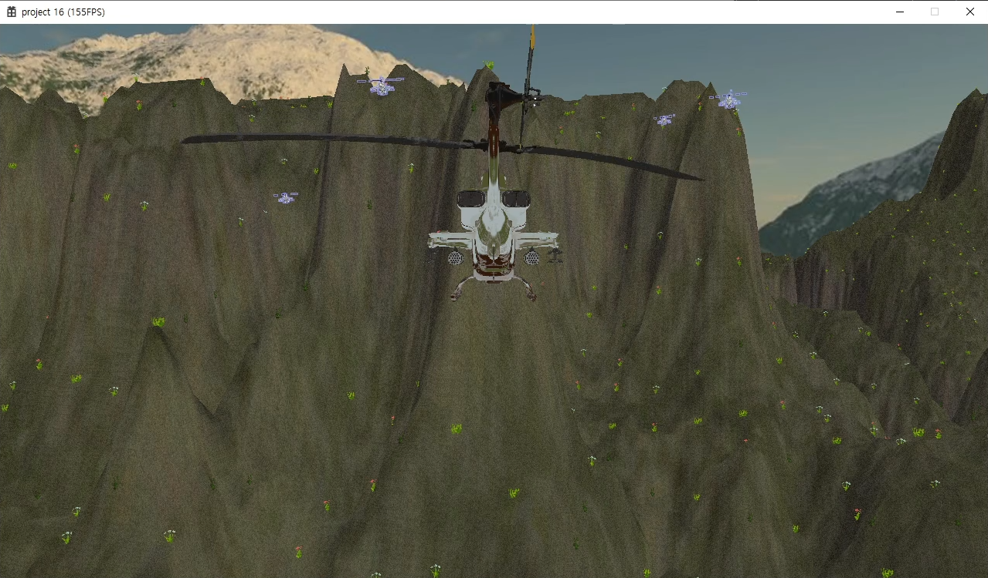

*(E 키 입력 후)*

**E 키**를 누르면 누르는 동안 적 헬기의 외곽선을 표시한다.

외곽선이 표시되는 동안은 지형지물 너머의 적도 확인할 수 있다.

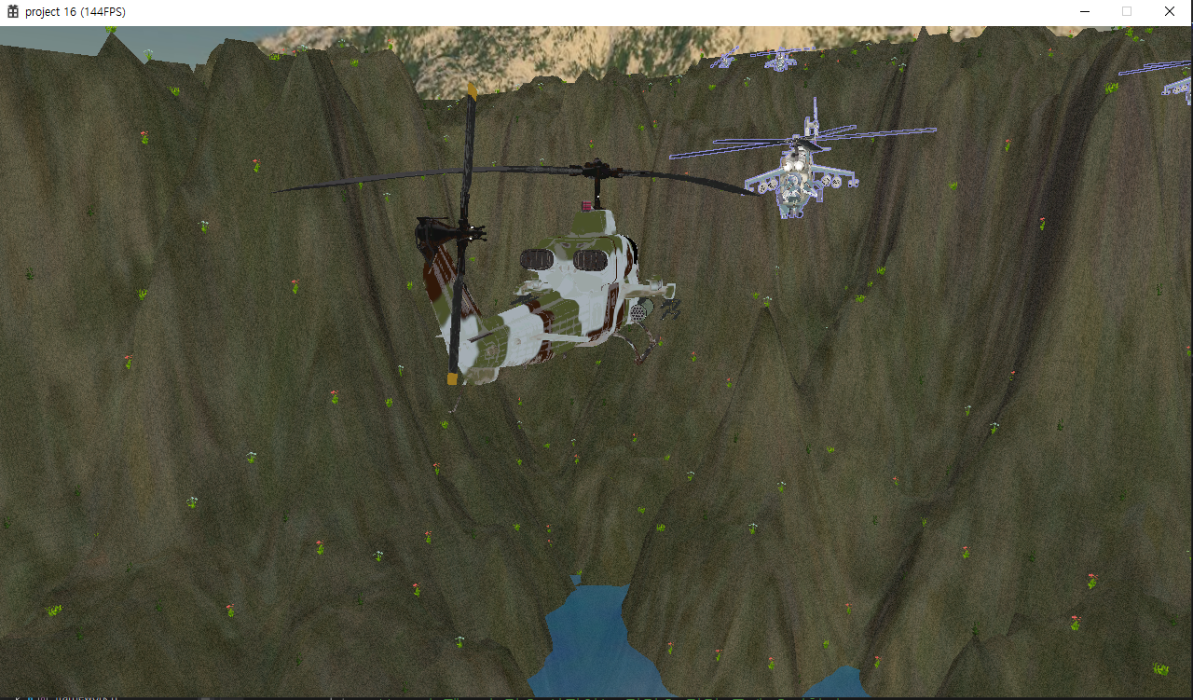

외곽선은 푸른 색으로 표시된다.

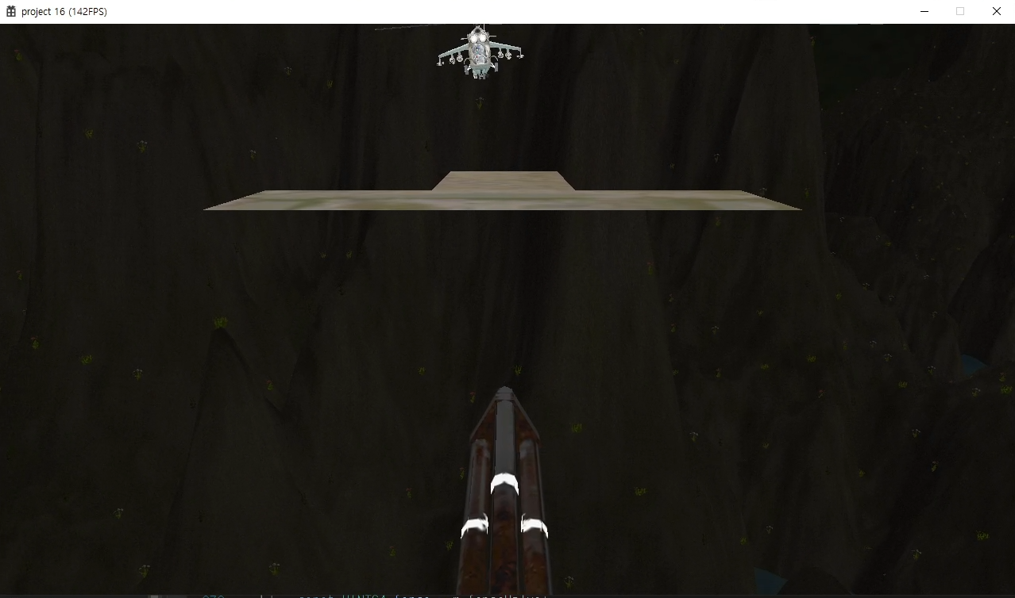

**R 키**를 누르면 누르는 동안 1인칭 모드로 변경한다.

플레이어와 적 헬기를 제외하고는 블렌딩이 적용되어 화면이 어둡게 출력된다.

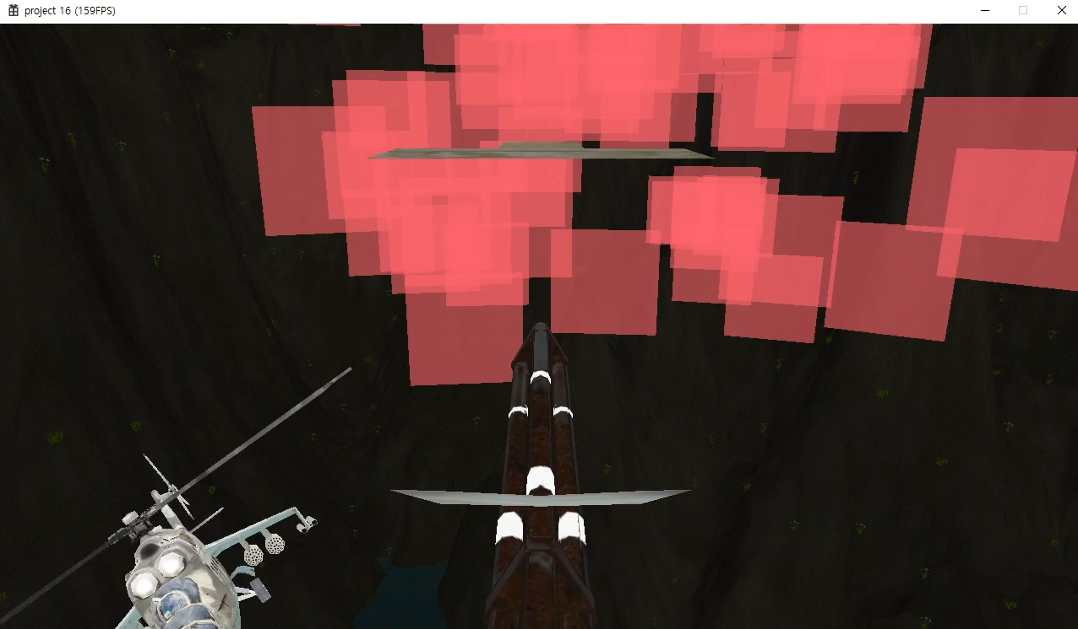

1인칭 모드에서도 이동, 공격 등 모든 플레이를 진행할 수 있다.

1. 구현 사항

* **기하 셰이더와 인스턴싱을 이용한 빌보드 구현**

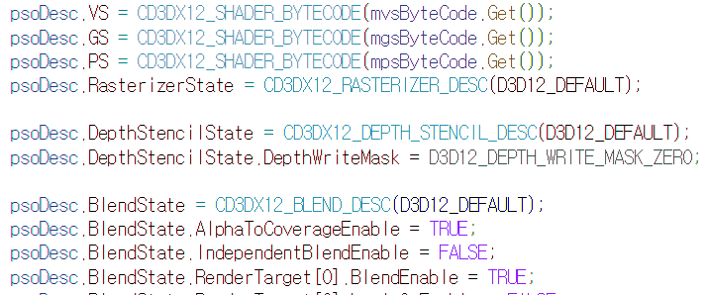

먼저 빌보드를 렌더링하기 위한 Billboard Shader를 구현하였다. Billboard Shader에는 기하 셰이더가 포함되기 때문에 Pipeline State Desc에 기하 셰이더에 관한 내용을 포함해 주었다. 빌보드 셰이더는 깊이 검사를 하지 않고, 맨 마지막에 렌더링한다.

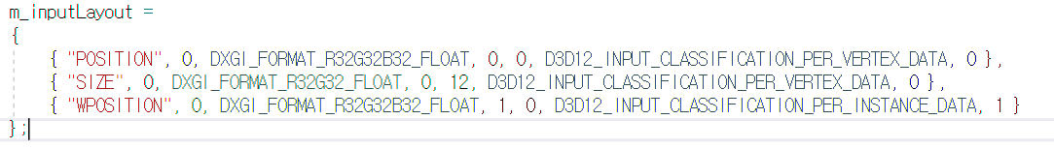

그 후 input layout에 인스턴싱을 위한 WPOSITION을 선언해 주었다. 인스턴싱을 위해 사용되므로 D3D12_INPUT_CLASSIFICATION_PER_INSTANCE_DATA로 선언해 주었다.

SIZE는 기하 셰이더로 넘어가 새로 생성하는 사각형의 크기를 결정해 준다.

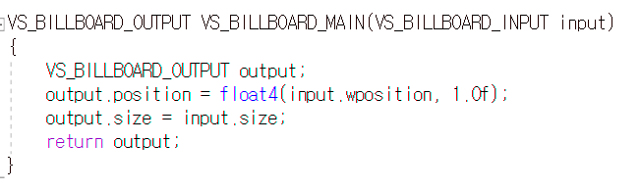

이렇게 넘어간 WPOSITION은 빌보드 셰이더의 정점 셰이더에서 새로운 정점 좌표 생성을 위한 output.position으로 변환된다.

Size는 그대로 다음 파이프라인으로 넘겨주었다.

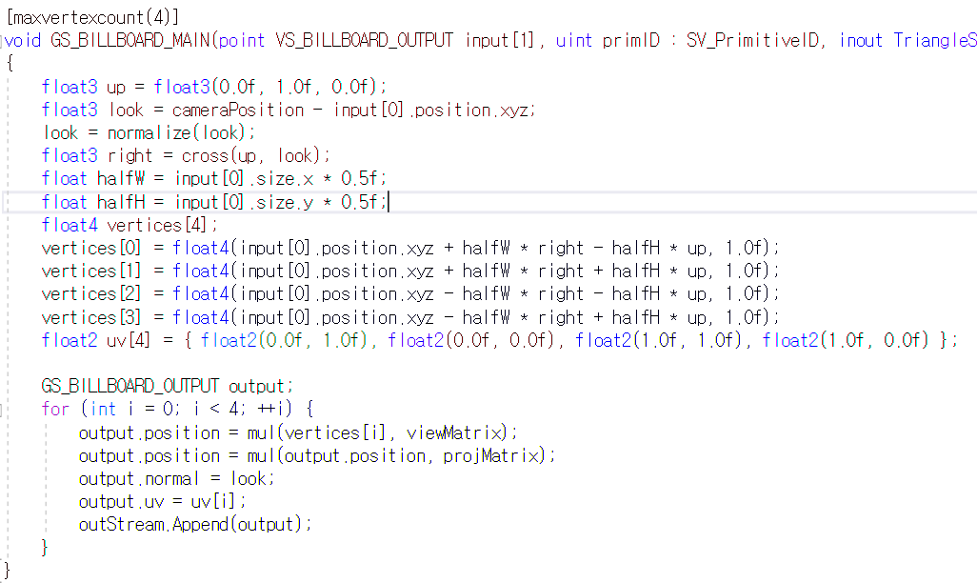

기하 셰이더에서는 position과 size를 바탕으로 4개의 새로운 정점을 생성한다. 이러한 정점과 4개의 정점에 각각 새롭게 선언해준 uv 좌표를 바탕으로 우리가 원하는 텍스처를 렌더링 할 수 있게 되었다.

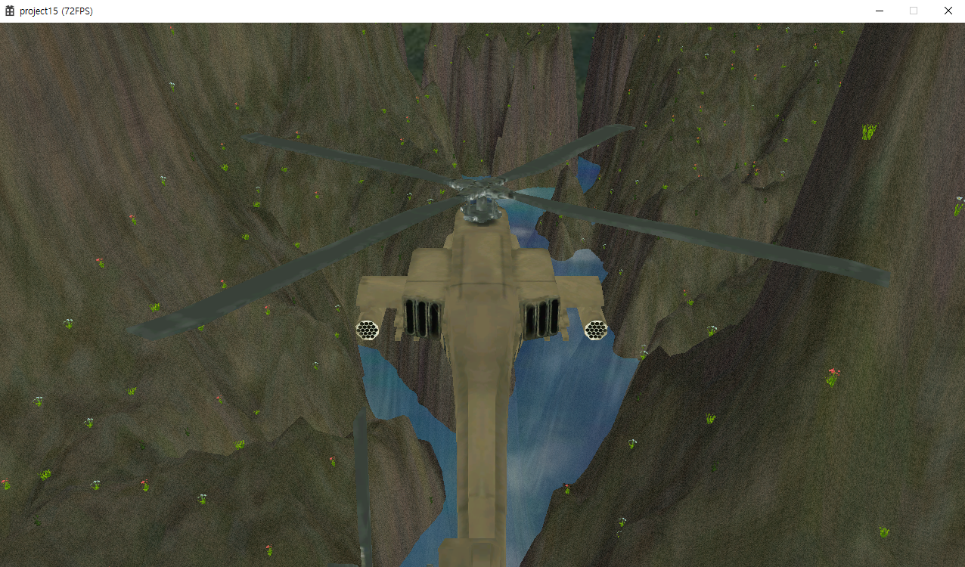

먼저 기하 셰이더와 인스턴싱 없이 빌보드를 구현한 결과이다. 4종류의 풀 빌보드를 일정 간격으로 랜덤하게 64x64개 배치하였는데 대략 70프레임 정도의 성능을 보이는 것을 알 수 있었다. 128x128개를 배치하게 되면 10프레임 후반대 정도로 떨어져 플레이가 상당히 불쾌하였고, 256x256개를 배치하게 되면 3프레임 미만으로 내려가 정상적인 플레이가 불가능하였다.

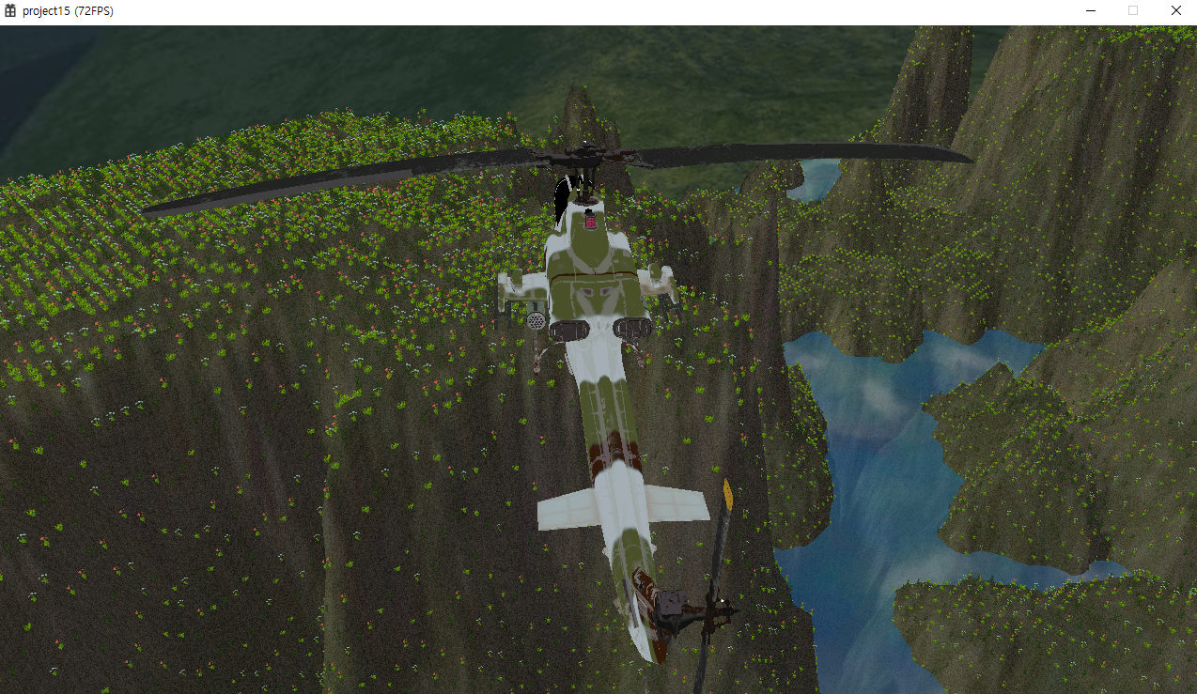

반면 기하 셰이더와 인스턴싱을 사용하여 빌보드를 배치한 결과 256x256개의 빌보드를 배치하였음에도 초당 70프레임 이상의 성능을 뽑아내는 것을 볼 수 있었다.

* **지형 디테일 텍스처 매핑**

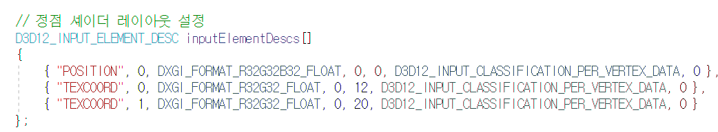

디테일 텍스처를 구현하기 위한 Terrain Shader를 선언해 주었다. Terrain Shader에서는 두 개의 uv 좌표를 사용하기 때문에 input layout에 이를 반영해 주었다.



Base texture가 렌더링 될 첫 번째 uv는 전체 height map image의 길이를 나누어 반영해 주었고, detail texture가 될 두 번째 uv는 일정 간격으로 분할해 주며 반영해 주었다.

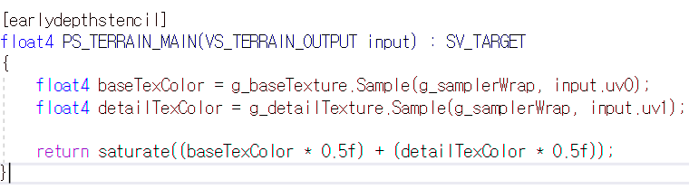

Terrain Shader의 Pixel Shader에서는 이 두 개의 uv 좌표를 사용해 base texture와 detail texture의 색을 구해준 후, 이를 절반씩 섞어준다.

* **알파 블렌딩을 사용한 물 지형 구현**

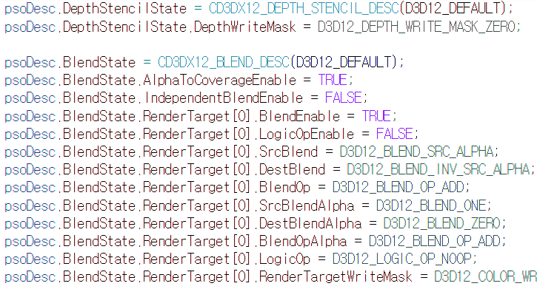

먼저 물 지형 렌더링을 위한 Blending Shader를 선언해 주었다. Blending Shader의 BLEND_DESC를 적절하게 선언하여 준 후 깊이 검사를 끄고 맨 마지막에 렌더링해준다.

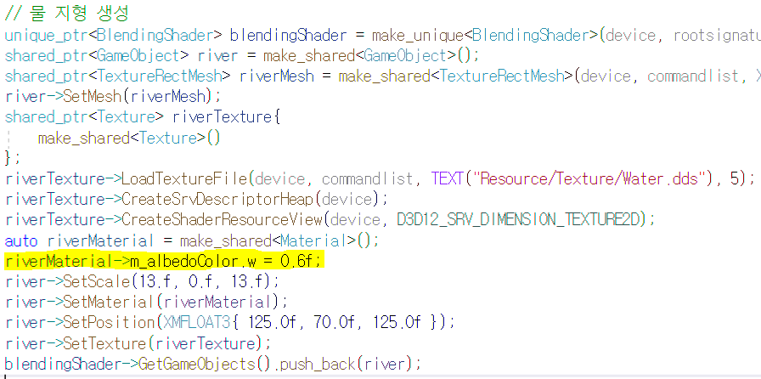

물 지형의 경우 Plane에 물 texture를 렌더링한 후 적절한 위치에 그려주는 식으로 구현하고자 했는데, 물 지형에 알파 값이 저장되어 있지 않아 material의 albedoColor의 알파값을 직접 선언해 주고, Blending Shader의 Pixel Shader에서 albedoColor의 알파값을 통해 투명 정도를 지정해 주는 방식으로 구현하였다.

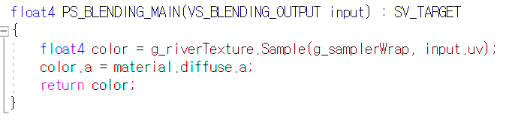

* **계층 구조 오브젝트에 대한 텍스처 매핑**

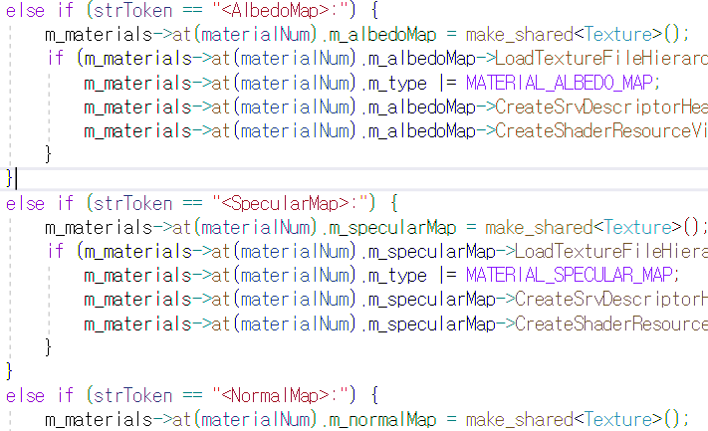

파일로부터 읽어들인 AlbedoMap, SpecularMap, NormalMap등의 정보를 material 클래스에 저장하였다. 또한 비트 마스킹을 통해 어떤 타입의 재질들이 셰이더로 넘어가는지를 지정해 주었다.

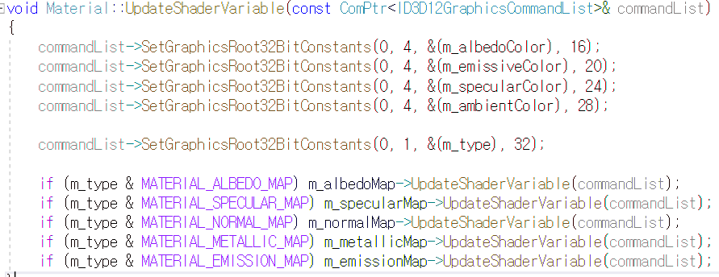

이렇게 저장된 재질 정보는 루트 상수 및 서술자 테이블을 통해 셰이더로 전달된다.

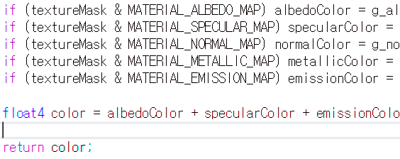

셰이더로 받아온 색에 관한 정보들을 픽셀 셰이더에서 서로 더해주는 식으로 계층 구조 오브젝트의 색을 표현하였다.

* **자연스러운 적 움직임 구현**

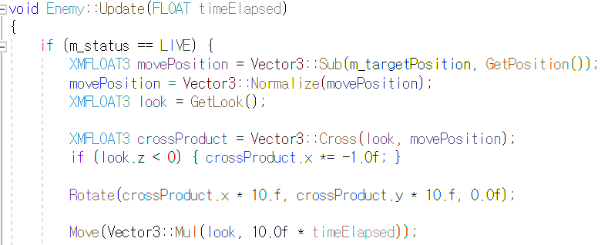

적이 플레이어에게 자연스럽게 다가오도록 하기 위해 먼저 플레이어의 위치와 적 오브젝트 객체의 위치를 빼고 이를 정규화하여 방향벡터를 구하였다. 이는 내가 향하고자 하는 새로운 *Look벡터*일 것이다. 이를 원래 *Look벡터*와 외적하면 새로운 *Up벡터*를 구할 수 있고, 이는 음수일 수도 있으므로(비행기가 뒤집어져 보인다.) 이를 보정해준다. 이는 객체의 새로운 *Pitch*값이 되고, 새로운 *Look벡터*를 객체의 새로운 *Yaw*로 지정해 주면 객체가 향하고자 하는 방향으로 알맞게 회전된다. 이제 앞으로 이동하게 되면 플레이어를 향하는 방향으로 객체가 이동한다.

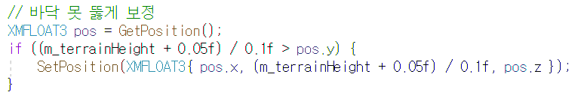

그 외에 헬리콥터 객체가 Terrain 안으로 파고들지 않도록 보정하는 부분을 추가해 주었다.

* **적과의 전투에서 미사일 발사 시 헬기의 Child 오브젝트 활용**

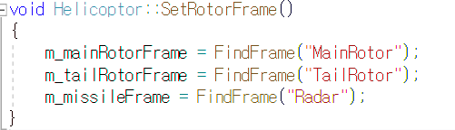

발사하기 위한 객체를 찾아 missile Frame으로 지정해 주었다. 다만 처음 계획과는 다르게 생각보다 발사하기 위해 적합한 객체가 존재하지 않아 Rader 프레임을 사용하였다.

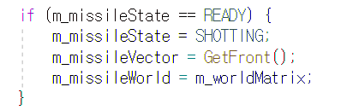

미사일은 발사 시에 미사일 고유의 world matrix를 가지고 이를 미사일이 파괴될 때까지 유지하여야 한다. 왜냐하면 미사일은 기본적으로 부모 world matrix를 가지는 계층 구조 오브젝트이기 때문에 발사된 이후로도 플레이어의 이동에 따라 상하좌우로 이동될 수 있기 때문이다. 따라서 플레이어의 이동에 영향을 받지 않게 하기 위해 world matrix를 미사일 발사 시 저장해 주었다.

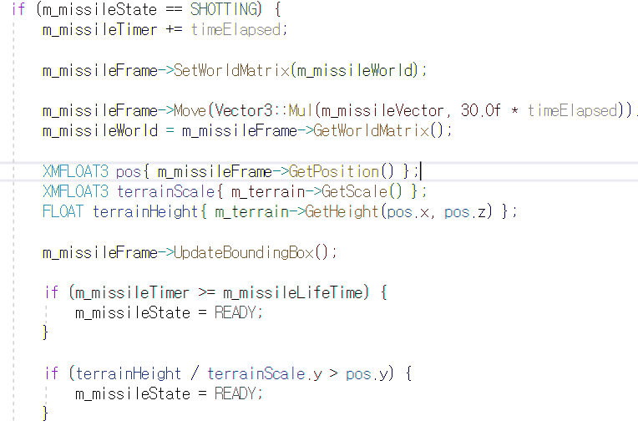

미사일은 발사 시 플레이어가 바라보는 방향으로 쭉 날아가게 되며, 일정 시간이 지나거나 지형에 충돌할 시 사라진다. 물론 적과 충돌하게 되어도 사라진다.